BÁO CÁO PHÂN TÍCH UI STATE
RIKKEISHOP – NÚT “THANH TOÁN”
Thiết kế tĩnh (Static UI Design) • 3 trạng thái: Disabled, Default, Loading
Mục tiêu bài tập. Phân biệt bản vẽ tĩnh (Wireframe/UI Design) với Prototype và thể hiện đầy đủ các UI State của nút “Thanh toán” trước khi nối luồng tương tác.

Phần 1 – Phân tích vai trò UI State
Nội dung | Phân tích
1. Vì sao UI Design cần nhiều trạng thái tĩnh trước khi làm Prototype? | Một thành phần tương tác không phải lúc nào cũng có cùng hình thức. Bản thiết kế cần mô tả rõ trạng thái trước khi tương tác, sẵn sàng tương tác và đang xử lý. Khi có đủ trạng thái, người thiết kế và lập trình viên có cùng “nguồn tham chiếu” để nối Prototype và triển khai giao diện đúng hành vi.
2. Tester/khách hàng nhầm gì nếu nút luôn sáng màu? | Nếu nút “Thanh toán” luôn giống trạng thái có thể bấm, người thử nghiệm có thể hiểu rằng nút đã sẵn sàng ngay cả khi form còn thiếu dữ liệu. Trong Prototype, điều này dễ dẫn tới kỳ vọng sai về khả năng bấm, trạng thái kiểm tra dữ liệu và thời điểm hệ thống bắt đầu xử lý giao dịch.
Phân biệt Wireframe/UI Design và Prototype | Wireframe/UI Design là bản vẽ tĩnh mô tả cách thành phần nhìn ở từng trạng thái. Prototype là mô phỏng tương tác bằng cách nối các màn hình/trạng thái với nhau. Bài này chỉ yêu cầu vẽ 3 trạng thái tĩnh, KHÔNG nối dây Prototype.

Phần 2 – Bộ UI Kit tĩnh của nút “Thanh toán”
Bộ thiết kế gồm đúng 3 bản vẽ tĩnh theo ràng buộc đề bài:
Disabled: Màu mờ/nhạt; dùng khi form chưa nhập đủ thông tin; không thể tương tác.
Default: Nút sáng/đậm hơn; dùng khi đã đủ thông tin và nút sẵn sàng cho thao tác.
Loading: Có biểu tượng tải tĩnh và nhãn “Đang xử lý...”; dùng trong thời gian hệ thống xử lý giao dịch.
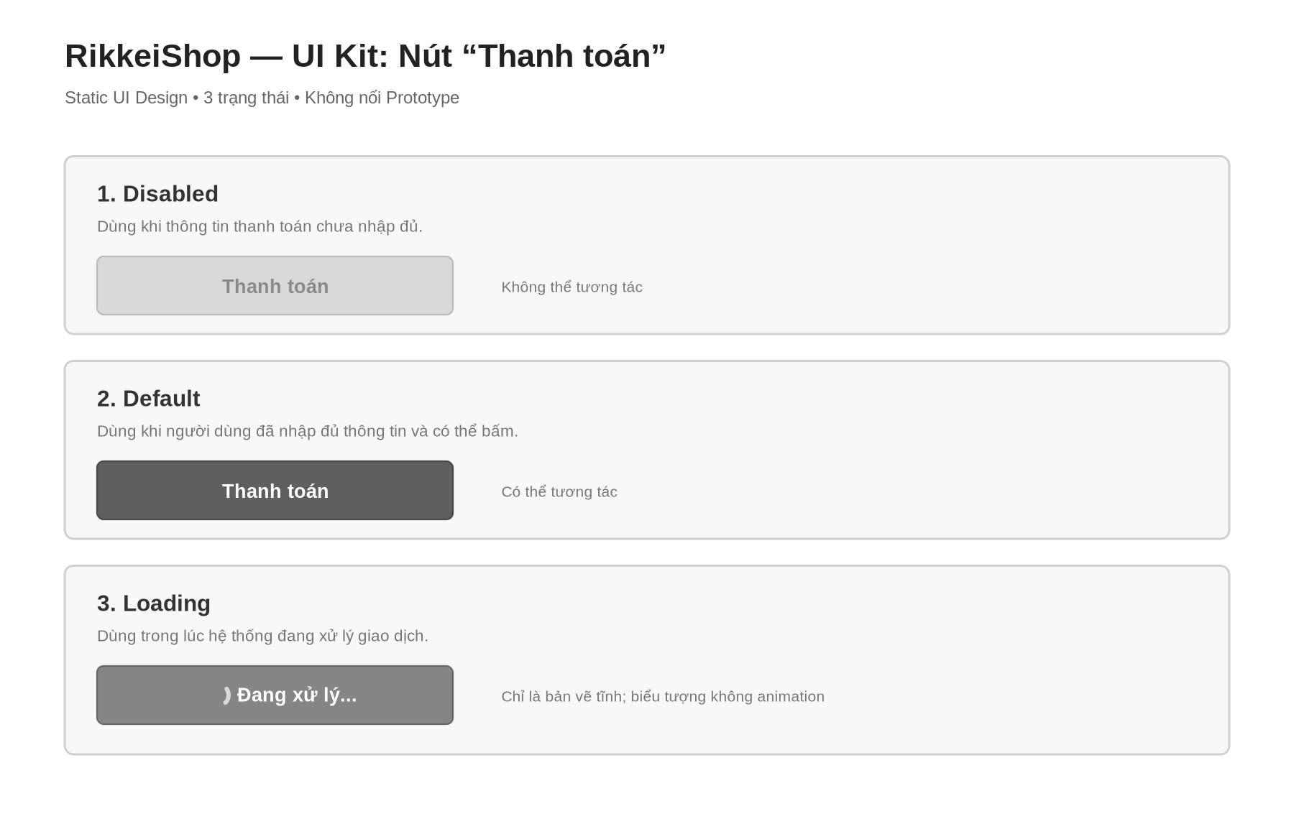
Hình 1. UI Kit tĩnh – 3 trạng thái của nút “Thanh toán”

Ràng buộc đã đáp ứng
• Chỉ thiết kế tĩnh, không nối dây Prototype.
• Có đủ 3 biến thể: Disabled, Default, Loading.
• Giữ mức độ Wireframe: nền trắng, khung xám và dùng sắc độ để phân biệt trạng thái.
• Loading sử dụng biểu tượng tải dạng tĩnh; không dùng animation trong bản vẽ.
• File SVG có thể import vào Figma để chỉnh sửa tiếp.

File bàn giao
Figma-ready SVG: RikkeiShop_UIState_Button_Figma.svg
Ảnh chụp 3 trạng thái: RikkeiShop_UIState_Button_Figma.png
Lưu ý: Đề bài không yêu cầu link Figma bắt buộc nếu nộp ảnh 3 bản vẽ tĩnh; vì vậy báo cáo sử dụng ảnh minh họa và cung cấp SVG để import vào Figma.

